Начиная с 2008 года 2 апреля ежегодно отмечается World Autism Awareness Day — Всемирный день информирования (заботы, внимания, осознания) об аутизме.

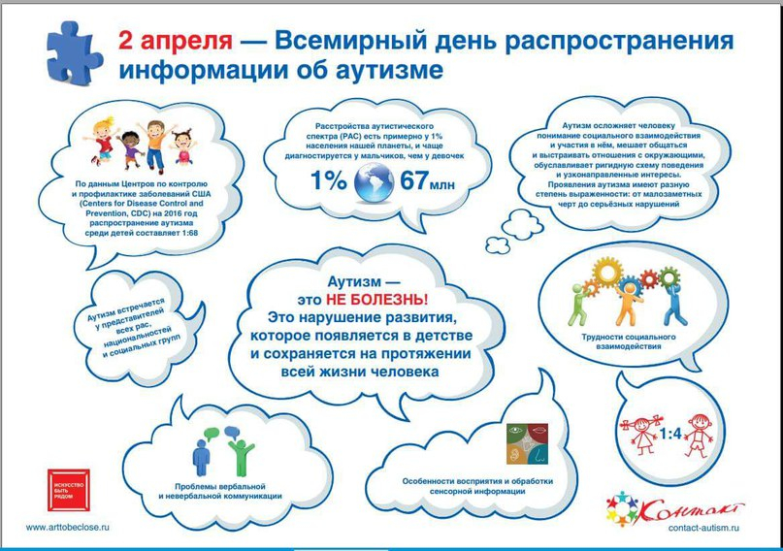

Этот день утвержден Генеральной Ассамблеей ООН 18 декабря 2007 года.

Аутизм диагностируется у каждого 88-го ребенка. Он проявляется рано, на протяжении первых двух лет жизни, причем у девочек он наблюдается в четыре раза реже, чем у мальчиков. В силу разнообразия его проявлений возник термин «расстройства аутистического спектра» (РАС).

За 10 лет количество людей с таким диагнозом выросло в 10 раз. Это связано с совершенствованием диагностики, которая позволяет выявлять больше случаев РАС.

Во многих городах пройдет акция «Зажги синим». Символом аутизма был выбран синий цвет, так как у мальчиков он встречается чаще девочек. Кроме того, в цветовых тестах люди с аутизмом часто предпочитают синий и голубой. Акцию начали проводить с 2005 года по инициативе международной организации Autism Speaks.

Ее поддерживают многие страны мира, подсвечивая синим светом известные арт-объекты и памятники. Например, пирамиды в Египте и статую Христа Искупителя в Бразилии, а также небоскребы США и оперный театр в Австралии. За последние годы акция Light It Up Blue приобрела широкую популярность.

Дети с расстройствами аутистического спектра (РАС) могут иметь медицинские особенности. К ним относится и синдром Дауна, для которого характерна интеллектуальная инвалидность. Одновременное присутствие двух этих состояний создает уникальные проблемы для семей. В этом интервью доктор Джордж Т. Капоне, директор Клиники синдрома Дауна при Институте Кеннеди Криегера в Балтиморе, США, объясняет, как комбинация этих состояний влияет на детей, и какими могут быть подходы к их лечению.

**Насколько распространен аутизм среди детей с синдромом Дауна?**

Не могу утверждать наверняка, но примерно 5-10% детей с синдромом Дауна соответствуют критериям аутистического расстройства.

**Почему дети с синдромом Дауна настолько подвержены аутизму?**

На этот вопрос никто не знает точного ответа. Существует несколько различных подходов к объяснению этого феномена. Некоторые считают, что это связано с какими-то сопутствующими медицинскими заболеваниями. Возможно, это так в случае младенческих спазмов — вида эпилепсии, который наблюдается у очень маленьких детей, и к возможным долгосрочным последствиям которого относится поведение спектра аутизма. Похоже, каким бы ни был стоящий за этим механизм, он связан с тем, как гены в 21-ой хромосоме взаимодействуют с остальными 22 парами хромосом, что приводит к иначе организованному мозгу, который отличается от мозга типично развивающихся детей с синдромом Дауна. (У людей с синдромом Дауна есть дополнительная копия 21-ой хромосомы).

**Как проявляется аутизм у детей с синдромом Дауна?**

Большинство детей в этой подгруппе имеют отставание в развитии с заметными социальными и коммуникативными нарушениями и видами поведения, которые выглядят как аутизм. При этом сценарии ребенок развивается атипично, он не разделяет внимание с другими людьми, и ему не хватает социальных и коммуникативных навыков, что становится заметно к возрасту 15-18 месяцев, иногда раньше. В других случаях дети какое-то время развиваются типично для детей с синдромом Дауна, а потом у них происходит регресс. Этот регресс, как правило, наступает довольно поздно, в возрасте от трех до шести лет, в отличие от других детей с аутизмом, регресс у которых начинается в период от 18 до 24 месяцев. При другом сценарии у ребенка были младенческие спазмы, и даже после того как судорожные приступы удалось успешно контролировать, ребенок продолжает развиваться необычным образом.

**Каково соотношение полов среди детей с синдромом Дауна и аутизмом?**

Похоже, что это 3-4 к одному с преобладанием мужского пола.

**Почему детям с синдромом Дауна и РАС диагноз ставится позже, чем детям только с синдромом Дауна или только с РАС?**

Тому есть несколько причин. Во-первых, это связано с феноменом регресса, который наступает довольно поздно, в период от трех до шести лет. Во-вторых, окружающие уже ожидают какого-то дисфункционального или атипичного поведения от детей с синдромом Дауна, особенно если у них есть большая задержка в плане адаптивных, речевых и языковых навыков. Другими словами, к атипичному развитию людей, у которых уже диагностирован синдром Дауна, относятся гораздо терпимее. Вероятно, стоит отметить, что далеко не у всех низкофункциональных детей с синдромом Дауна есть выраженное аутоподобное поведение, и далеко не все дети с аутоподобным поведением являются низкофункциональными.

Первый шаг в верном направлении — это отказаться от подобной логики и поставить вопрос следующим образом: «Если этот ребенок с синдромом Дауна отличается от 80-85% других детей с синдромом Дауна, может быть, наш долг перед ним и нами самими попробовать разобраться, в чем тут дело». Так что для меня первый шаг — иная классификация ребенка как имеющего и синдром Дауна, и РАС, то есть двойной диагноз.

**Какие могут возникать трудности при диагностике человека с синдромом Дауна и РАС?**

Не понятно, можно ли использовать стандартные инструменты для диагностики РАС, такие как Схема наблюдения для диагностики аутизма и Диагностическое интервью на аутизм, для людей с тяжелым или даже крайне тяжелым уровнем интеллектуальной инвалидности, которая может встречаться при синдроме Дауна. Трудно разделить атипичную социальную коммуникацию и недостаток социальных реакций при аутизме от других аспектов интеллектуальной инвалидности при синдроме Дауна. Это делает диагностику аутизма у детей с синдромом Дауна проблематичной. Другая причина в том, что мысль о наличии РАС у ребенка с синдромом Дауна может просто не приходить никому в голову.

**Каковы возможные последствия, если у человека с синдромом Дауна так и не был диагностирован аутизм?**

Главные последствия сводятся к программе раннего вмешательства и индивидуальной учебной программе, потому что этим детям не подходят стандартные вмешательства для детей с задержкой психического развития, им нужно нечто большее — программы по уменьшению дезадаптивного поведения, развитию функциональной коммуникации и повседневных жизненных навыков. Другой аспект диагностики аутизма в том, что она позволяет вам сразу быть начеку в отношении распространенных сопутствующих проблем — нарушений сна, тревожных и эмоциональных расстройств и, конечно, дезадаптивного поведения в целом.

**Как родители могут понять, что у их ребенка с синдромом Дауна может быть аутизм?**

В какой-то степени это зависит от их знакомства с другими детьми с синдромом Дауна. Родители, которые участвуют в родительских организациях и объединениях, часто наблюдают различных детей с синдромом Дауна, и они заметят, если их ребенок сильно от них отличается. Очень часто именно тогда у них появляются первые подозрения, что у ребенка может быть аутизм. В другой ситуации оказывается семья, которая живет в более изолированном регионе, и у них нет круга общения среди других родителей и детей. В таких случаях родители рискуют потерять преимущества ранней диагностики и вмешательств, подходящих именно для аутизма, в том числе, поведенческих программ для обучения функциональной коммуникации и навыкам, или лекарственных препаратов.

Конвенция ООН «О правах инвалидов», рассматривает инвалидность не как медицинский факт, а как социальную проблему исключая «дискриминацию по признакам инвалидности».

**Инвали́дность** ([лат.](https://ru.wikipedia.org/wiki/%D0%9B%D0%B0%D1%82%D0%B8%D0%BD%D1%81%D0%BA%D0%B8%D0%B9_%D1%8F%D0%B7%D1%8B%D0%BA) *invalidus* — букв. «несильный», *in* — «не» + *validus* — «силач») — состояние человека, при котором имеются препятствия или ограничения в деятельности человека с физическими, умственными, сенсорными или психическими отклонениями.

**Инвали́д** — человек, у которого возможности его личной жизнедеятельности в обществе [ограничены](https://ru.wikipedia.org/wiki/%D0%9E%D0%B3%D1%80%D0%B0%D0%BD%D0%B8%D1%87%D0%B5%D0%BD%D0%B8%D0%B5_%D0%B6%D0%B8%D0%B7%D0%BD%D0%B5%D0%B4%D0%B5%D1%8F%D1%82%D0%B5%D0%BB%D1%8C%D0%BD%D0%BE%D1%81%D1%82%D0%B8) из-за его физических, умственных, сенсорных или психических отклонений[[2]](https://ru.wikipedia.org/wiki/%D0%98%D0%BD%D0%B2%D0%B0%D0%BB%D0%B8%D0%B4%D0%BD%D0%BE%D1%81%D1%82%D1%8C).

Люди с ограниченными возможностями могут являться полноценными членами общества и ни в чем не уступать обычным людям. Наши предшественники на своем личном примере показали, что определенные физические недостатки не могут помешать человеку быть величайшими представителями человечества.



**Кристофер Рив (1952‐2004) - американский актер театра и кино,** режиссер, сценарист, общественный деятель. В 1978 году получил мировую известность благодаря роли Супермена в одноименном американском фильме и его продолжениях. В 1995 году во время скачек упал с лошади, получил тяжелейшую травму и остался полностью парализованным. С тех пор он посвятил свою жизнь реабилитационной терапии и совместно с женой открыл центр по обучению парализованных навыкам самостоятельного существования. Несмотря на травму, Кристофер Рив до последних дней продолжал работать на телевидении, в кино и участвовать в общественной деятельности.

**Марли Матлин (1965) -** американская актриса. Потеряла слух в полтора года, и, несмотря на это, в семь лет начала играть в детском театре. В 21 год получила "Оскар" за свой дебютный фильм "Дети меньшего бога", став самой молодой в истории обладательницей "Оскара" в номинации "за лучшую женскую роль".

**Эрик Вайхенмайер (1968**) - первый в мире скалолаз, который достиг вершины Эвереста, будучи незрячим. Эрик Вайхенмайер потерял зрение, когда ему было 13 лет. Однако он закончил учебу, а потом и сам стал учителем средней школы, затем тренером по борьбе и спортсменом мирового класса. О путешествии Вайхенмайера режиссер Питер Уинтер снял игровой телевизионный фильм "Коснуться вершины мира". Кроме Эвереста Вайхенмайер покорил семерку самых высоких горных пиков мира, включая Килиманджаро и Эльбрус.

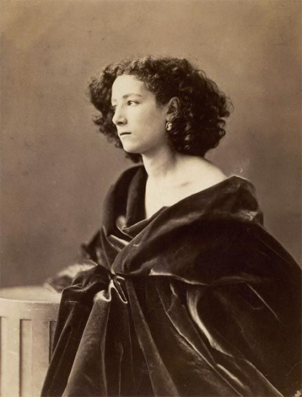 **Алексей Маресьев (1916 -** 2001) - легендарный летчик, Герой Советского Союза. 4 апреля 1942 года в районе так называемого "Демьянского котла" (Новгородская область) в бою с немцами самолет Алексея Маресьева был подбит, а сам Алексей тяжело ранен. Восемнадцать суток раненый в ноги летчик ползком пробирался к линии фронта. В госпитале ему ампутировали обе ноги. Но он, выписавшись из больницы, снова сел за штурвал самолета. Всего за время войны совершил 86 боевых вылетов, сбил 11 самолетов врага: четыре до ранения и семь - после ранения. Маресьев стал прототипом героя повести Бориса Полевого "Повесть о настоящем человеке".

**Сара Бернар (1844‐1923) - французская актриса**. Многие выдающиеся деятели театра, например Константин Станиславский, считали искусство Бернар образцом технического совершенства. В 1914 году после несчастного случая у нее ампутировали ногу, но актриса продолжала выступать. В 1922 году Сара Бернар последний раз вышла на сцену. Ей было уже под 80 лет, и она играла в "Даме с камелиями" сидя в кресле.